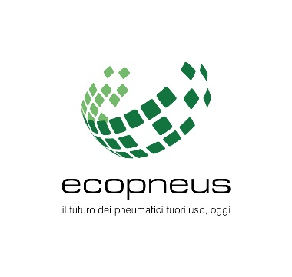
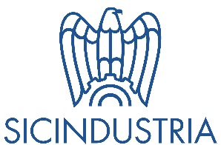

Convegno
“L’economia circolare del recupero della gomma
da pneumatici fuori uso”

Palermo, 9 maggio 2017 – ore 09.30
Sala Convegni Sicindustria
Via Alessandro Volta 44

Scheda Adesione

NOME/COGNOME:
AZIENDA\ENTE:
RUOLO: | SETTORE:
INDIRIZZO:
EMAIL:
TELEFONO:
DIPENDENTI: | FATTURATO:

Consenso al trattamento dei dati personali
Il sottoscritto a conoscenza dell'informativa ai sensi dell'art.13 del D. Lgs 196/2003 per le finalità connesse alle reciproche obbligazioni derivanti dal rapporto in atto esprime il proprio consenso al trattamento dei suoi dati personali.

Data____________________ Firma___________________

